C-03 | PARCOURS OPÉRATIONNEL

AIDE-MÉMOIRE
Cadrer, contrôler, contredire et fermer sans surpromettre
Format — 6 fiches opérationnelles | usage numérique ou imprimé

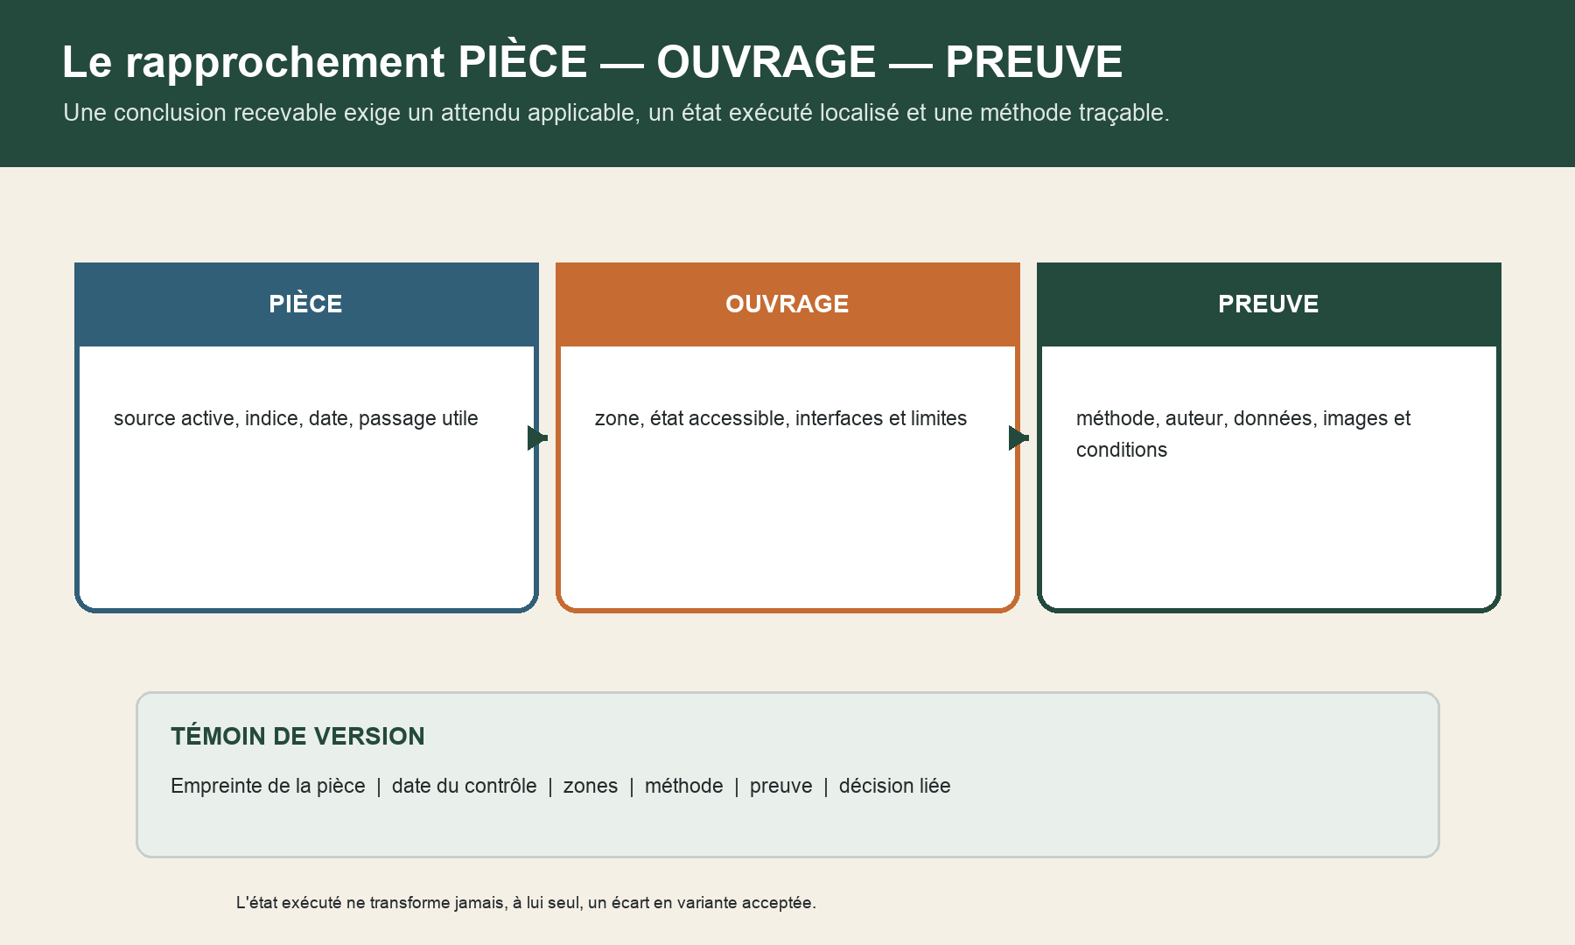
Trois blocs à rapprocher : pièce active et son indice, ouvrage exécuté et localisé, preuve issue d'une méthode traçable. Un témoin de version conserve empreinte, date, zones, méthode, preuve et décision.

Nommer le plan, la pièce, la zone, la méthode et la limite avant de conclure ; attribuer séparément le contrôle, l'avis et la décision.

1 — Cadrer les cinq plans
Repère | Contrôle
Contractuel | prestation promise
Règles de construction | exigence légale ciblée
Contrôle technique | aléa dans la mission
Sécurité-santé | risque de coactivité
Urbanisme | conformité à l'autorisation

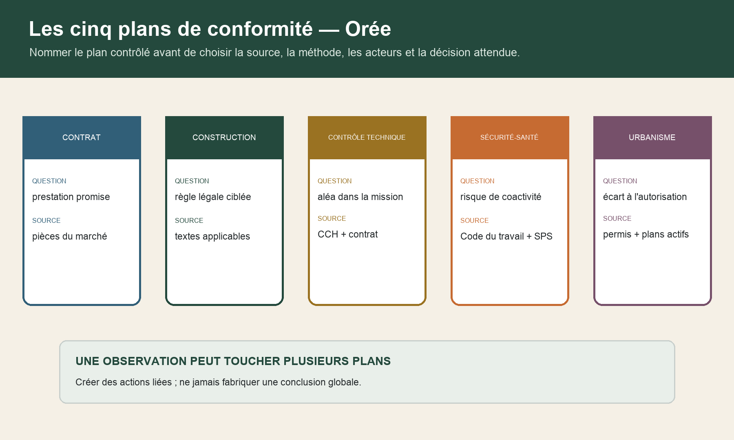
Cinq cartes distinctes : contrat, règles de construction, contrôle technique, sécurité-santé et urbanisme. Chaque carte relie la question contrôlée à sa première famille de sources. Le schéma rappelle qu'une observation peut produire plusieurs actions liées sans conclure globalement.

2 — Construire TRACE
Repère | Contrôle
T | Texte ou pièce — référence, indice, date, statut et localisation
R | Risque — conséquence redoutée sans diagnostic prématuré
A | Attendu — propriété, disposition, document ou résultat vérifiable
C | Contrôle — méthode, zone, moment, échantillon et compétence
E | Évidence — trace nécessaire pour conclure et rejouer le raisonnement

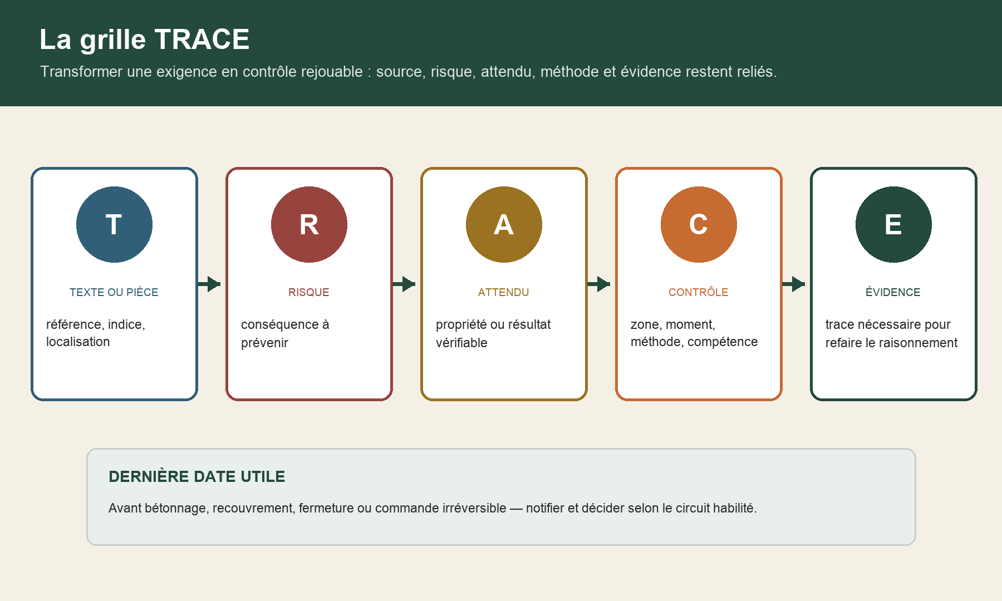
Chaîne TRACE en cinq étapes : texte ou pièce, risque, attendu, contrôle et évidence. Un bandeau rappelle de placer le contrôle avant la dernière date utile, sans attribuer un pouvoir d'arrêt universel.

3 — Borner la méthode
Repère | Contrôle
Document | cohérence des pièces ; limite : ne prouve pas directement l'état exécuté
Observation | état accessible et visible ; limite : champ, instant et zones observées seulement
Mesure | valeur et unité ; limite : instrument, méthode, conditions et incertitude
Essai | comportement dans un protocole ; limite : périmètre et état testés seulement
Sondage | information locale ; limite : autorisation, sécurité et généralisation bornée

Trois blocs à rapprocher : pièce active et son indice, ouvrage exécuté et localisé, preuve issue d'une méthode traçable. Un témoin de version conserve empreinte, date, zones, méthode, preuve et décision.

4 — Rédiger l'ÉCART
Repère | Contrôle
É | État observé — fait, zone, date et méthode
C | Critère — source active, indice et passage utile
A | Attribution — producteur, réviseur et décideur à confirmer
R | Réponse — explication, pièce, correction ou désaccord
T | Traçabilité — statut, échéance, décision et preuve de fermeture

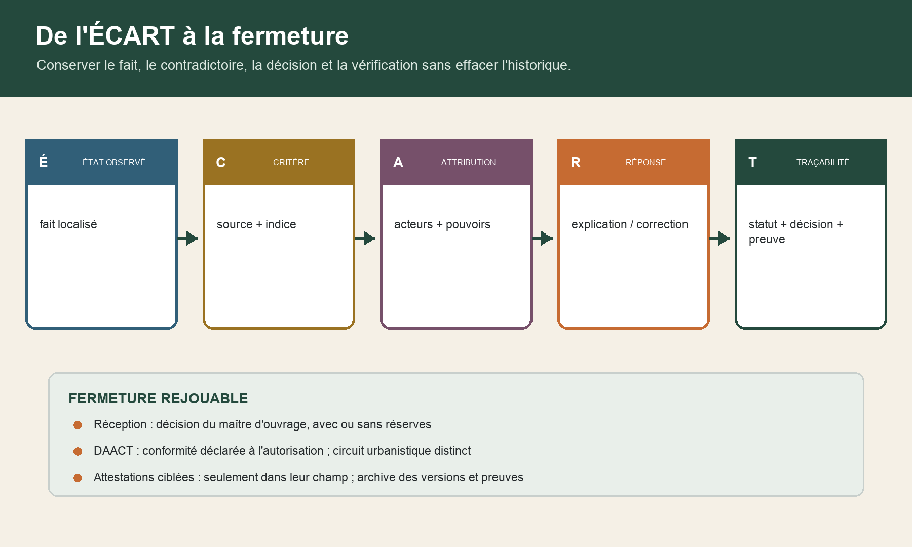
Méthode ÉCART en cinq étapes : état observé, critère, attribution, réponse et traçabilité. La fermeture distingue réception, DAACT, attestations ciblées et archive des versions.

5 — Fermer les régimes
Repère | Contrôle
Réception | acceptation contractuelle par le maître d'ouvrage
DAACT | déclaration dans le circuit urbanistique
Attestations | une famille de règles et un auteur prévu
Archive | versions, empreintes, décisions et preuves rejouables

6 — Passage de relais
Repère | Contrôle
Fait | observation localisée et datée
Effet | risque ou interface à instruire
Action | contrôle, pièce ou décision attendus
Responsable | acteur désigné selon sa mission
Condition | preuve qui permettra la fermeture

Phrase témoin — Zone T3, naissance E3 : les plans toiture C et fluides D divergent. L'ouvrage reste visible avant membrane. Le contrôle d'interface et la décision selon le circuit contractuel sont requis. Statut ouvert ; aucune conformité globale n'est conclue.

